INACT - Inkluderande och innovativ pedagogik för utbildare

Kursinnehåll: ”Differentierad undervisning för inkluderande klassrum”
Modul: LÄRARFÄRDIGHETER FÖR DIFFERENTIERAD UNDERVISNING
Titel på ”I praktiken”: Övning i reflektion över det egna kroppsspråket
Författare: Momentum

ÖVNING I REFLEKTION ÖVER DET EGNA KROPPSSPRÅKET
Visste du att språkspecifika ord står för bara 10% av kommunikationen? Kommunikationsprocessen består faktiskt till 90% av icke-verbal information i form av ton och kroppsspråk.

Kroppsspråk – våra rörelser och vår hållning
- ansiktsuttryck
- blicken – att se på den andra personen eller inte, att vara uppmärksam eller inte
- gester – arm- och handrörelser
- hållning – att luta sig framåt eller bakåt, avslappnad eller stel
- avståndet till den andra personen – för nära eller för långt bort

Ton – hur vi talar
- snabbt eller långsamt
- mjukt eller aggressivt
- med eller utan pauser

INSTRUKTIONER/FRÅGOR
Titta på kroppsspråket hos utbildarna på de här fotona.
Gör anteckningar om deras kroppsspråk.
Är det öppet, vänligt, välkomnande, negativt?
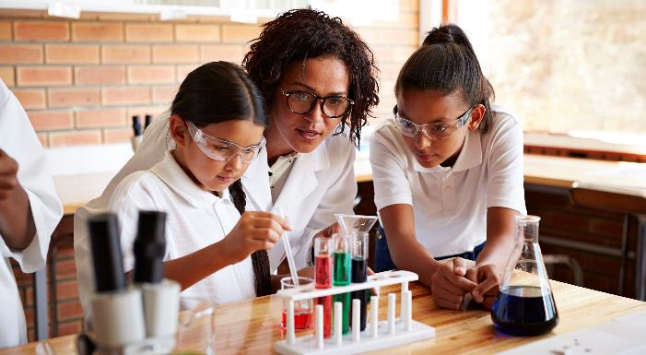

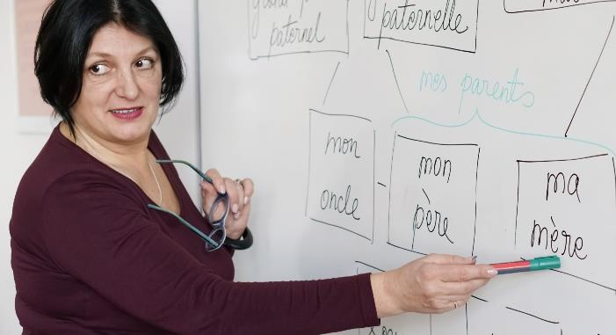
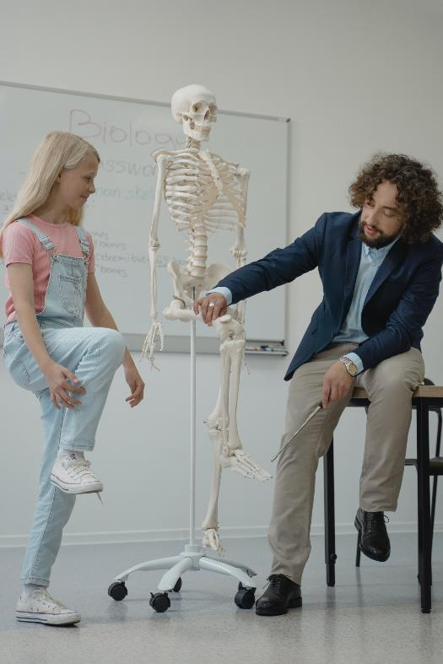

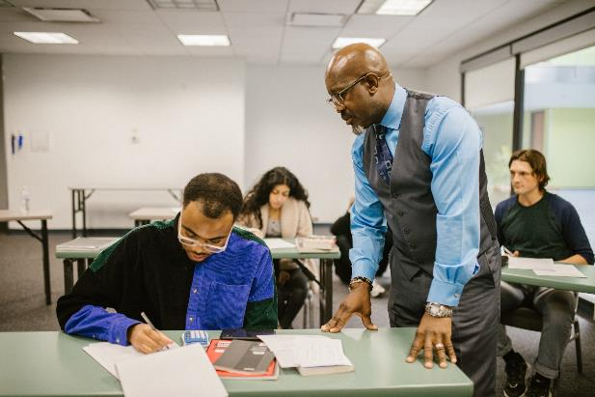
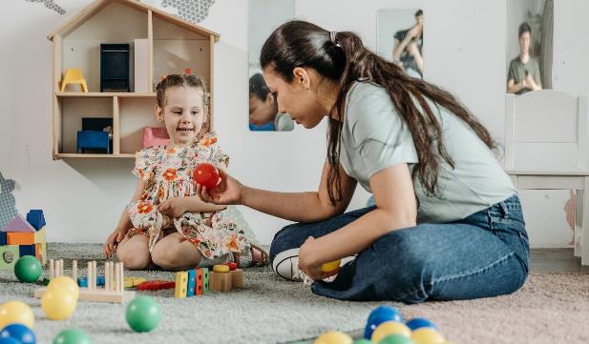
Reflektera över ditt eget kroppsspråk i klassrummet – hur öppet, välkomnande och inkluderande skulle du säga att det är?

Lista det positiva kroppsspråk du använder:

Lista det negativa kroppsspråk du ska försöka undvika i framtiden:

